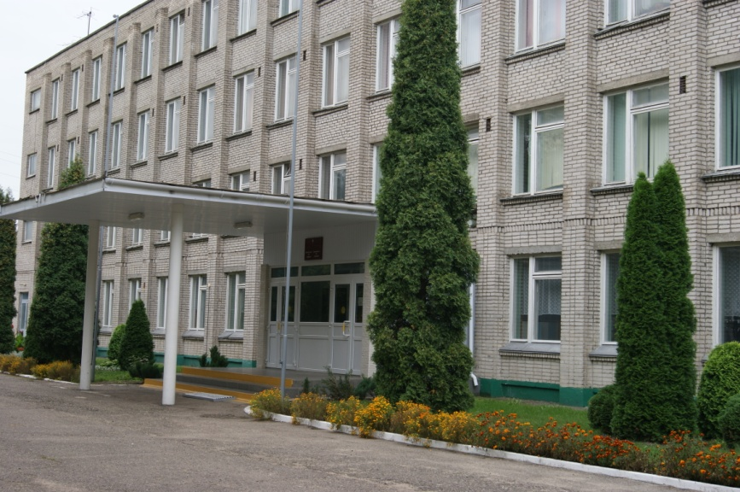

**Методические рекомендации по обеспечению преемственности между ступенями общего**

**среднего образования**

**ГУО “Средняя школа №2**

**г.Берёзовки”**



***Природа не делает скачков, а идёт вперёд постепенно …***

***Так подвигается вперёд и тот, кто строит дом.***

***Он начинает не с крыши и не со стен, а с фундамента.***

***А заложив фундамент, не покрывает его крышей, а воздвигает***

***стены. Словом, как и в обучении,***

***нужно связывать всё одно с другим именно так, а не иначе …***

**Я.А. Коменский**

.

**ВАШ РЕБЕНОК – ПЯТИКЛАССНИК**

**(рекомендации для родителей учащихся)**

***Уважаемые мамы и папы!***

Если вы испытываете чувство озабоченности или беспокойство

в отношении своего пятиклассника, то мы рады предложить вам

эти рекомендации, как средство, которое поможет решить некоторые проблемы.

**Формирование учебной мотивации**

* Не мешайте подростку учиться самостоятельно. Только в процессе самостоятельных открытий, «озарений» у него появится желание учиться дальше. Радость от постижения нового – самый лучший мотивирующий фактор.
* Учебный труд интересен только тогда, когда он разнообразен. Не повторяйте дома школьную систему. Пусть подросток сам организует свой учебный труд дома, как ему нравится, сам решит, как обставить свой рабочий уголок, как организовать свое рабочее время.
* Любой человек выполняет деятельность с удовольствием только тогда, он когда понимает, для чего это нужно. Ребенок не знает, где ему могут пригодиться знания по природоведению? Покажите эту область. Причем, желательно, чтобы знания были востребованы именно сегодня, так понимание того, что эти знания будут нужны через несколько лет, не являются мотивирующим фактором.
* Покупайте интересные книги, справочники то разным учебным дисциплинам. Может быть, через интерес к этим книгам сформируется и интерес к предмету в целом. Еще Л.Фейербах утверждал: «То, для чего открыто сердце, не может составить тайны и для разума».
* Не спешите облегчить труд подростка (сделать за него домашнее задание, потребовать от учителя отменить какой-либо вид работы). Но и не заставляйте ребенка переделывать задание, выполнять нудную монотонную работу, заучивать дополнительно трудный, непонятный материал. Помните, что ни слишком трудный, ни слишком легкий материал не вызывает интереса. Обучение должно быть трудным, но посильным.
* Вселяйте в ребенка уверенность, что у него все непременно получится. Рассказывайте о том, какие проблемы в учебе возникали в детстве у вас. Если ребенок не верит в свои силы, то у него формируется обученная беспомощность, то есть он не в силах выполнять деятельность успешно.
* Ни в коем случае не наказывайте ребенка за неудачи в учебе. Это не способствует повышению мотивации.
* В этом возрасте начинают проявляться интересы, учение ребенка становится избирательным: на любимые предметы он тратит больше времени, на нелюбимые меньше. Не мешайте ему самоопределяться. Если он успешен в чем-то одном, готов заниматься этим предметом часами, это уже хорошо. Усвоить все предметы одинаково хорошо очень сложно.
* Ребенку нравится только то, что он знает хорошо, что ему удается. Иногда отсутствие интереса к какому-либо предмету связано с тем, что у ребенка очень много пробелов в знаниях. Это мешает ему усвоить дальнейший материал. Помогите ребенку восполнить эти пробелы.
* Помните: если подросток проявляет нежелание учиться – это не каприз, а крик о помощи. Не ругайте, а выясните причины такого поведения.

***Преемственность*** – связь

между различными

этапами или ступенями

развития, сущность которой

состоит в сохранении тех или

иных элементов целого или отдельных его

характеристик при переходе к новому состоянию.

**Преемственность в образовании – связь и согласованность каждого компонента образования (целей, задач, содержания, методов, средств, форм организации), обеспечивающих эффективное поступательное развитие ребёнка, его успешное воспитание и обучение на всех ступенях образования.**

Преемственность между начальной школой и 5-м классом предполагает следующие направления:

* образовательные программы;
* качество условий;
* единые требования к учащимся;
* организация и структура уроков.

Совершенствование методики проведения урока, внедрение элементов современных образовательных технологий, индивидуальной и групповой работы со слабоуспевающими и одарёнными учащимися, коррекция знаний учащихся на основе диагностической деятельности, повышение мотивации к обучению - это основные аспекты деятельности, которые необходимо использовать в своей практике педагогам, работающим в 5-ых классах.

**Рекомендации учителю,**

**работающему с пятиклассниками**

* Учитель-предметник должен помнить, что урок в 5-м классе должен быть с частой сменой видов деятельности, включать физкультминутку.
* На уроках не должна превышаться норма письма, на всех уроках главная общеучебная задача – формирование речевых, коммуникативных умений.
* Новые виды учебной деятельности должны сопровождаться четкими инструкциями.
* Особое внимание на всех уроках уделять развитию поэтапно навыков работы с текстом.
* Учащиеся должны знать свои права и обязанности, правила поведения в кабинетах, правила по технике безопасности, правила дежурных. Классный руководитель должен периодически повторять их с учащимися, убеждать в целесообразности.
* Не используйте дневник для записи дисциплинарных замечаний (найдите индивидуальные формы работы с ребенком и семьей), контролируйте своевременность записей.
* Введите правило среди учащихся помогать больным, приносить им домашнее задание, оказывать помощь в усвоении пропущенного материала.
* Задача учителя – знать затруднения в усвоении учебного материала, своевременно прийти на помощь.
* Не забывайте: «Ученик и учитель – союзники. Обучение должно быть бесконфликтным». **Учитесь учить не уча.**

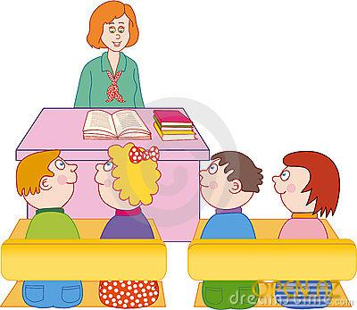



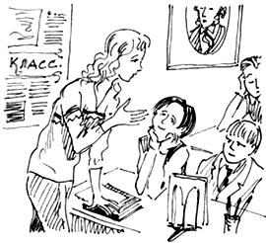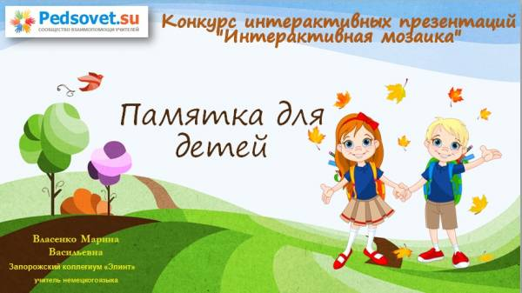

**Памятка классному руководителю**

**5-го класса**

1.Ознакомьтесь с характеристикой классного коллектива и его списочным составом заблаговременно.

2.С первых дней обучения в пятом классе организуйте работу ученического актива.

3.Продумайте, какое коллективное творческое дело сможет увлечь, сплотить детский коллектив, будет способствовать дальнейшему развитию его творческих начал, формированию культуры; составьте план воспитательной работы с учётом направлений в начальных классах.

4.Последовательно и целенаправленно реализуйте в плане работы с родителями вопросы адаптации учащихся.

5.Поддерживайте тесную связь с учителями-предметниками, учителями начальных классов, оказывайте своевременную и эффективную помощь в учении каждому ученику, используйте возможности психологической службы школы.

6.Вселяйте в каждого ученика уверенность в преодолении трудностей, поддерживайте здоровый эмоционально-психологический климат в классном коллективе.

**Рекомендации учителю,**

**работающему с пятиклассниками**

1.Необходимо согласовать требования всех учителей- предметников.

2.Уделять особое внимание организации образовательного процесса:

* готовность к уроку (наличие необходимых учебно-письменных принадлежностей, порядок на парте и др.)
* правильность оформления тетради, различных видов работ;
* требования к ведению дневника.

3.Сделать нормой единые дисциплинарные требования:

* начинать уроки со звонком;
* готовиться к уроку на перемене;
* прививать культуру диалога, ни перебивать ни учителя, ни ученика;
* поднятая рука – это сигнал вопроса или ответа;
* отвечаем, выйдя из-за парты, для развёрнутого ответа выходим к доске.

4.Урок заканчивается со звонком, не задерживаем детей.

5.Домашнее задание не оставляем на самый конец урока: его надо прокомментировать, дать инструкцию по оформлению.

**Помните правило: домашняя работа должна приносить чувство удовлетворения ученику, стимулировать успех. Не перегружайте детей заданиями, дифференцируйте их.**

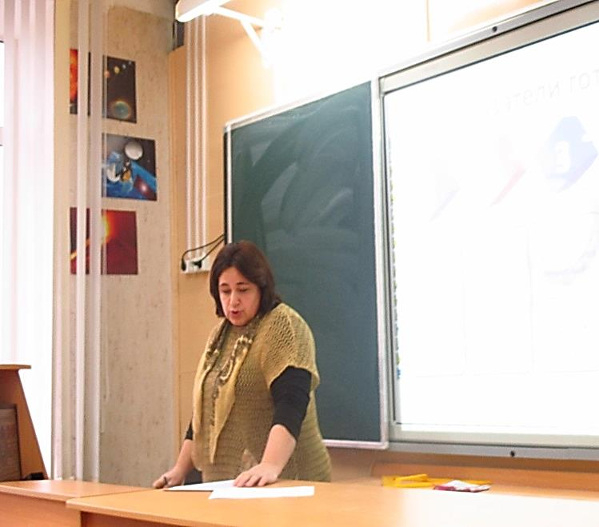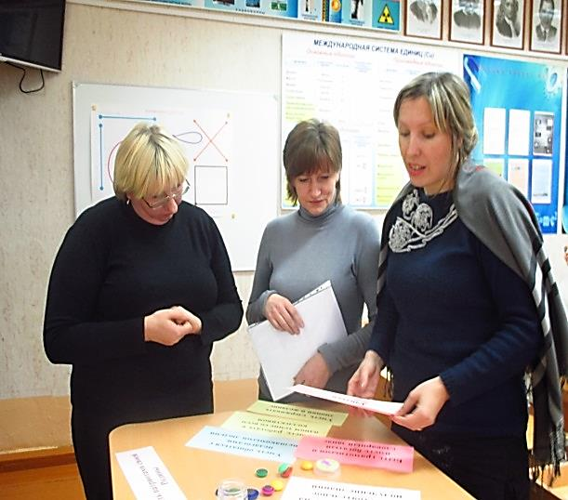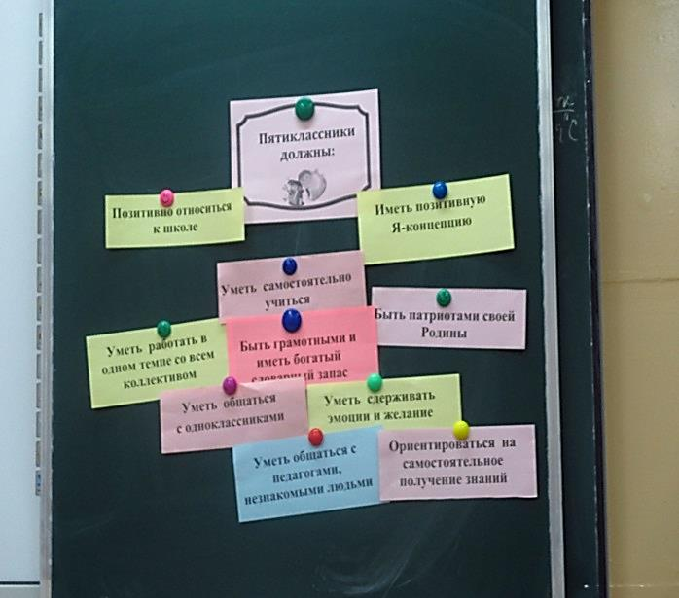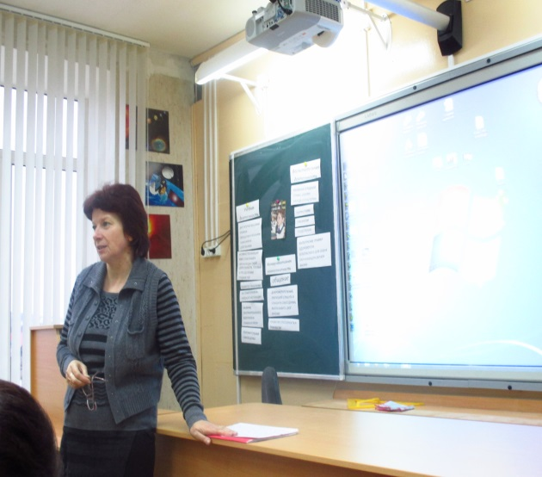

**Как адаптацию  пятому классу пройти успешно**

**Рекомендации  классным руководителям**

**и учителям - предметникам  5-х классов**

**Что необходимо учитывать руководителям, педагогам, воспитателям*,*чтобы процесс обучения, воспита­ния и развития шел более равномерно, последовательно и эффективно?**

* Учитывать не только учебные достижения ученика, но и его здоровье, семейные трудности, условия быта и другие объективные факторы, влияющие на формирование личности ребенка.
* Учитывать трудности адаптации школьника в переходные периоды.
* Учитывать индивидуальные личностные особенности ученика.

**Что необходимо грамотно осуществлять?**

       Отслеживание хода развития процессов обучения, воспитания.

       Процесс социализации ребенка в коллективе.

**Что поможет ребенку учиться успешнее?**

❖      Психолого-педагогическая  поддержка  каждого ребенка.

❖      Ориентация на успех.

❖      Выбор личностно-ориентированных образовательных технологий.

❖      Наблюдение, руководство, коррекция динамики развития интеллекта, творческих способностей.

❖      Приобретение учениками прочных знаний с возможностью использования их в новых ситуациях.

❖      Формирование общих учебных умений и навыков.

❖      Сохранение имеющегося запаса

здоровья школьников в процессе

получения среднего образования.



**Рекомендации**

**учителям – предметникам**

* Учитывайте трудности адаптационного периода, возрастные особенности пятиклассников в выборе терминологии, подборе методических приемов.
* Не перегружайте учеников излишними по объему домашними заданиями, дозируйте их с учетом уровня подготовки ученика, гигиенических требований возраста.
* Следите за темпом урока — высокий темп мешает многим детям усваивать материал.
* Налаживайте эмоциональный контакт с классом.
* На заседаниях методических объединений, классных и общешкольных совещаниях выработайте единые требования к учащимся (соблюдайте единый орфографический режим, критерии оценок).
* Развивайте общие учебные умения и навыки, учите ребят правильно учиться.
* Налаживайте эмоциональный контакт с родителями учащихся.
* Никогда не используйте оценку как средство наказания ученика. Оценка достижений должна быть ориентацией на успех, способствовать развитию мотивации к учению, а не ее снижению.
* Замечайте положительную динамику в развитии каждого отдельного ученика (нельзя сравнивать «Машу с Петей», можно — «Петю вчерашнего и сегодняшнего»).
* Развивайте навыки самоконтроля, умение оценивать свою работу и работу класса. Не бойтесь признать свои ошибки. Постоянно анализируйте все плюсы и минусы в своей работе.
* Разнообразьте методику работы в группах, в парах, индивидуально.
* Не создавайте психотравмирующих ситуаций при выставлении оценок за контрольные работы, за четверть и т. д., выставляйте оценки не формально, а с учетом личностных особенностей и достижений каждого ученика.
* Наряду с оценкой чаще используйте положительные оценочные суждения («молодец, хороший ответ, справился» и т. д.).
* Используйте систему поощрений, а именно: фотографии лучших учеников, грамоты, благодарности родителям (письменные, устные), положительные записи в дневнике.
* Поддерживайте контакт с классным руководителем, узнавайте о проблемах ребенка, его здоровье, семейных отношениях.
* Не допускайте педагогического манипулирования.
* В течение первого месяца (сентябрь) обучения используйте «бездвоечное» обучение.
* Грамотно используйте дневник учащегося для связи с родителями.
* Учитывайте в планировании учебной работы динамику умственной работоспособности пятиклассника в течение дня, недели.
* Учитывайте индивидуальные психологические особенности ребенка: темперамент и связанные с ним «врабатываемость», темп, переключение, особенности внимания, двигательная активность и т. д.

**Рекомендации классным руководителям**

**5-х классов**

Классный руководитель — очень значимая фигура в образовательном процессе. Жаль, если его функции лишь добавка к неполной педагогической нагрузке. От классного руководителя всецело зависит микрокли­мат в классном коллективе, во многом — результаты учеб­ной деятельности.

Если классный руководитель сам имеет коммуника­тивные трудности, ему будет сложно налаживать кон­такты и с детьми, и с педагогами, и с родителями. Если он не является учителем по специальности, ему будет нелегко отслеживать учебный процесс, влиять на него с учетом интересов учащихся и пожеланий их роди­телей.

Если классный руководитель сам имеет коммуника­тивные трудности, ему будет сложно налаживать кон­такты и с детьми, и с педагогами, и с родителями. Если он не является учителем по специальности, ему будет нелегко отслеживать учебный процесс, влиять на него с учетом интересов учащихся и пожеланий их роди­телей.

Если классный руководитель лишь равнодушный ис­полнитель своих прямых функциональных обязанностей, не «болеет» за каждого ученика душой, то кто тогда по­думает о перегрузках, позаботится о сохранении здоро­вья ученика, побеспокоится о развитии способностей и привлечении всех потенциальных возможностей каж­дого ребенка, сделает все от него зависящее, чтобы раз­витие классного коллектива и каждого ученика в нем шло не по наклонной, не по прямой, а по возрастающей?

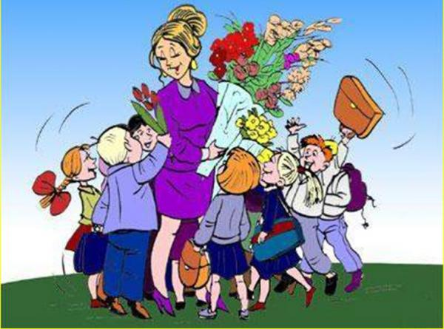

**Данные рекомендации разработаны**

**на основании пожеланий педагогам**

**среднего звена от педагогов**

**начальной школы и учеников**

**пятых классов**

•    Помните, идя в класс к пятиклассникам, Вы идёте на урок к детям.

•    Объясняя новый материал, не торопитесь, повторите лишний раз.

•    Опирайтесь в работе с детьми на реальные их знания, умения и навыки, а не прописанные в учебниках.

•    Создавайте ситуации успеха на уроках, чтобы дети не боялись у Вас отвечать и поверили в себя и свои силы.

•    Корите ребёнка за реально совершённый в данный момент проступок, не вспоминая былое и не давая негативного прогноза на будущее.

•    Будьте с детьми вежливыми.

•    Вызывайте к доске по именам и только в хорошем расположении духа.

•    Не используйте вызов к доске или письменную проверку знаний как средство поддержания дисциплины.

•    Успокойте ребёнка перед проверкой знаний, обнадежьте его на хороший результат.

•    Вызывая к доске сначала проговорите задание, а потом вызывайте ребёнка, чтобы у него в голове появился план ответа. Дайте время сосредоточиться на ответе и успокоиться.

•    Вызвав ребёнка к доске дайте, ему высказаться, не сбивайте его замечаниями, не имеющими отношения к объясняемому материалу.

•    Вызвав ребёнка к доске и дав ему, задание для выполнения — отойдите, не «стойте над душой», не смущайте ребёнка своей непосредственной близостью к нему.

•    Пресекайте попытки других детей посмеяться над неудачным ответом одноклассника.

•    Когда ребёнок отвечает у доски, избегайте телесного контакта с ребёнком (погладить по голове или руке)—это сбивает их с мысли и не даёт сосредоточиться.

•    Если ребёнок допустил ошибку, вызовите ему на помощь кого-либо из

одноклассников—вдвоём у доски веселее и учитель не так серьёзен.

•    Сообщать заранее критерии оценки качества знаний по вашему предмету, (в начале урока, а не после ответа у доски).

•    Классные руководители—уделяйте своим детям хотя бы минут 5-10 минут в день, даже если в этот день Вы у них ничего не проводите, просто подойдите, навестите их и поприветствуйте.

* На первом родительском собрании необходимо представить новых учителей, способствовать установлению контакта родителей с ними.
* Поддерживайте контакт с родителями учащихся (встречи, письма, телефонные звонки и т. д.).
* Постоянно поддерживайте контакт с психологом и социальным педагогом.
* Помогите новым ученикам запомнить имена и фамилии одноклассников и Ф. И. О. учителей-предметников (можно использовать визитки, таблички с именем, которые ставятся на парту на каждом уроке).
* Познакомьтесь с условиями проживания ребенка, взаимоотношениями в семье, здоровьем ребенка (по медицинской карте ребенка).
* Осуществите грамотное рассаживание детей в классе с учетом их индивидуальных особенностей, психологической совместимости, здоровья, пожеланий родителей.

